МУНИЦИПАЛЬНОЕ АВТОНОМНОЕ ОБЩЕОБРАЗОВАТЕЛЬНОЕ УЧРЕЖДЕНИЕ
СРЕДНЯЯ ОБЩЕОБРАЗОВАТЕЛЬНАЯ ШКОЛА №11 ИМ. В. И. СМИРНОВА
ГОРОДА ТОМСКА
634027 Томск, Кольцевой проезд, 39, тел.: 8 (3822) 47-32-95, e-mail: tomsk11arz@mail.ru
ОКПО 46627431, ИНН 7019036243 КПП 701701001

Отчет по реализации плана работы по образованию в интересах устойчивого развития Вашего учреждения за 2019-2020 учебный год
- Общие сведения
- Тема, над которой работает учреждение.
Экологизация общества через воспитание у школьников бережного отношения к окружающему миру.
- Какую работу ведете: инновационную, просветительскую, экспериментальную.
_{(нужное подчеркнуть)}
- Укажите вид планирования: проект, план, Дорожная карта, программа, концепция и др (приложите отдельным приложением скан документа)
_{(нужное подчеркнуть)}
- Классы (группы ДОУ), в которых реализуется выбранная тема ОУР. Количество участников (дети).
1-11 классы,703 человек.
- Количество участников (педагогические работники, родители).
Педагогические работники: 32 чел., родители: 267 человек.
- Количество участников партнерства, прошедших курсы повышения квалификации (по накопительной с 2016 года) на сайте http://moodle.imc.tomsk.ru/
3 человека.
- Описание мероприятий по направлениям деятельности.
  - Освоение понятийного аппарата образования для устойчивого развития.
Описание мероприятий Школьная дистанционная викторина
Тема «Зеленое потребление природных ресурсов»
Форма Викторина Google Forms
Краткое содержание: Викторина проводилась в трех возрастных номинациях: 3-4 классы, 5-6 классы, 7-8 классы. Викторина содержала в себе знания и умения в области 17 целей устойчивого развития. Результаты викторины: http://school11.tomsk.ru/news/_read/928;
Количество участников: 51 участник;
Уровень мероприятия: школьный уровень.
  - Распространение идей и ценностей образования для устойчивого развития среди педагогической общественности, детей и их родителей.
Тема Межрегиональный экологический челлендж «Зелёная неделя».
Форма Челлендж
Краткое содержание: Мероприятие направлено на становление и развитие экологической культуры, экологического сознания и мышления личности, экологическое воспитание подрастающего поколения, повышение интереса к культурному и природному разнообразию нашей страны, сохранению экологического равновесия в мире. Участники Экологического челленджа на протяжении учебной недели выполняли установленные организатором задания. Видеоролики с результаты работы размещали на YouTube канале https://www.youtube.com/channel/UCFyuWcT4lZs2HjwbSl8f66w/videos?view_as=subscriber; Количество участников: 130 участников;
Уровень мероприятия: межрегиональный уровень.

  - Оказание консультационной помощи учителям и воспитателям, участвующим в проектах сетевого партнерства.
Тема «Мы в ответе за прошлое, настоящее и будущее»
Форма ЭКСПО
Краткое содержание: В мероприятии принимали участие представители образовательных учреждений, представляя опыт своей деятельности в рамках сетевого партнерства по образованию в интересах устойчивого партнерства. От школы №11 был представлен проект «Городская экологическая игра «Зеленое потребление природных ресурсов»;
Количество участников: 2 участника;
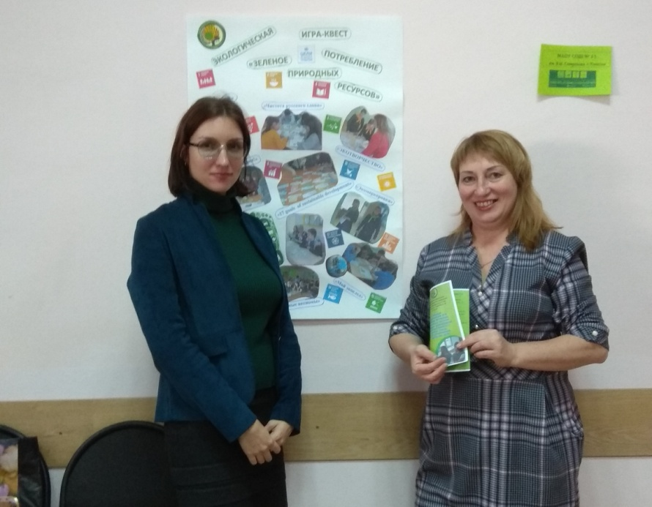
Уровень мероприятия: муниципальный.
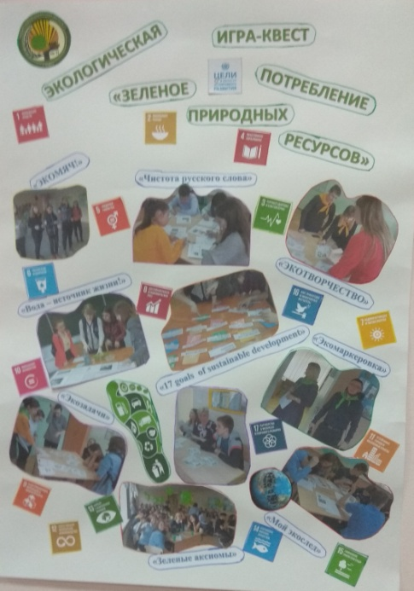

  - Разработка и апробация программ внеурочной деятельности по ЭОУР, УМК «Экология учебной деятельности» (Дзятковская Е.Н.), др. региональных материалов (указать конкретно)
Тема «Экология учебной деятельности».
Форма Первый Всероссийский фестиваль научно-практических разработок по образованию для устойчивого развития «Экологическое образование как платформа продвижения идей устойчивого развития в образование».
Краткое содержание: В рамках фестиваля был представлен опыт работы Чепкасовой А.Л. по учебному пособию «Экология и здоровье в моей будущей профессии»
https://www.youtube.com/watch?time_continue=28&v=YnrvxJtA3qE&feature=emb_logo.
Количество участников: 27 человек;
Уровень мероприятия: всероссийский.
  - Мероприятия для достижения Целей Устойчивого развития – всемирного списка мероприятий, которые необходимо провести для ликвидации нищеты, уменьшения неравенства и интенсивного изменения климата (ЦУР-17 https://www.un.org/sustainabledevelopment/ru/sustainable-development-goals/ )
Тема Зашита и сохранение экосистемы.
Форма Проектно-исследовательская деятельность, акции.
Краткое содержание: Все мероприятия направлены на достижения Целей Устойчивого развития – всемирного списка мероприятий.
Количество участников: 673 участника;
Уровень мероприятия: школьный, муниципальный.

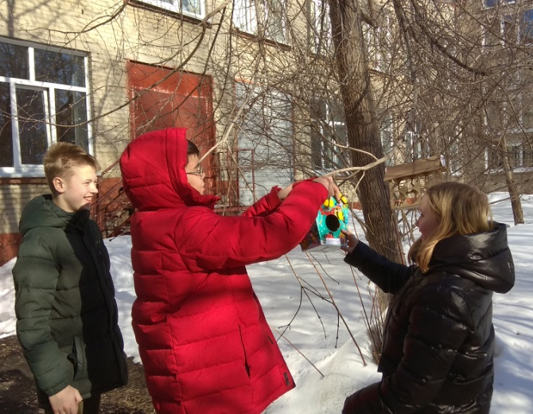
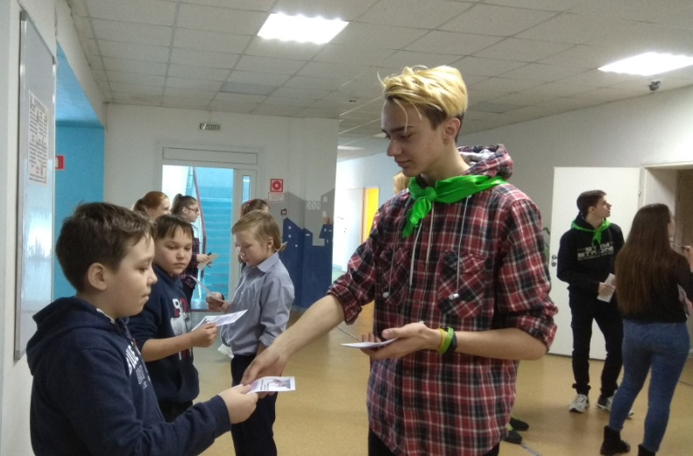

  - Разработка и апробация моделей управления образовательным учреждением на основе идей устойчивого развития (зеленые школы) и др.
Тема Экологизация общества через воспитание у школьников бережного отношения к окружающему миру.
Форма Проектно-исследовательская деятельность, акции, тематические классные часы, открытые уроки, конкурсы, викторины, интеллектуальные игры, экологические квесты.
Краткое содержание: Экологически грамотное, бережное отношение человека к природе формируется постепенно и неразрывно связано с реальной действительностью. Школьники на основе чувственного восприятия и участия в тематических мероприятиях разного уровня знакомятся с окружающим их миром, видят принципы взаимодействия общества с природой, чтобы создать благоприятные условия для формирования своей экологической грамотности.
Количество участников: 756 человек;
Уровень мероприятия: школьный, муниципальный, региональный, всероссийский.
- Укажите публикации (при наличии):
Тема
Автор, должность.
Выходные данные сборника/журнала и т.п.

- Выводы по отчету:
- проведено … мероприятий 21, из них для педагогических работников 2, для обучающихся 19, для родителей (или другой общественности) 5 .
- общее количество участников 1002 человек, из них 703 обучающихся, 32 педагогических работников, 267 родителей.
- Укажите, какой опыт по ЭО УР можете представить в рамках вебинаров на сайте: http://moodle.imc.tomsk.ru. Необходимо указать, если представляете опыт учреждения:
«Новые подходы к экологизации через предметную область художественно-эстетического направления».
- Полное наименование по Уставу, МУНИЦИПАЛЬНОЕ АВТОНОМНОЕ ОБЩЕОБРАЗОВАТЕЛЬНОЕ УЧРЕЖДЕНИЕ СРЕДНЯЯ ОБЩЕОБРАЗОВАТЕЛЬНАЯ ШКОЛА №11 ИМ. В. И. СМИРНОВА ГОРОДА ТОМСКА
- Контактная информация ответственного лица: Скрябина Татьяна Валерьевна, 8-923-442-3201, skryabinatat@gmail.com
- Сроки представления опыта (вебинар размещается в записи на сайте: http://moodle.imc.tomsk.ru)
Май 2020 года (не состоялся из-за эпидемиологической ситуации в Томской области). Перенесен на ноябрь 2020 г.
- Тема.
«Новые подходы к экологизации через предметную область художественно-эстетического направления».

Координатор ОУР Т.В. Скрябина

Директор МАОУ СОШ №11
им. В.И. Смирнова г. Томска А.Ю. Ястребов

